Propriedade: Display Grid

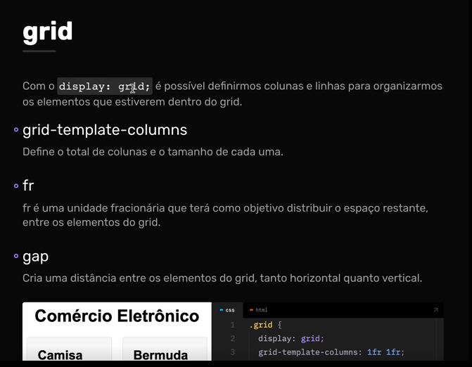

Quando você coloca um display grid em um elemento pai, voce muda completamente o comportamento dos filhos e também do pai em relação aos filhos.

Montar o Html antes:

<!DOCTYPE html>

<html>

<head>

  <meta charset="UTF-8">

  <title>Grid</title>

  <link rel="stylesheet" href="./style.css">

</head>

<body>

  <h1>Comércio Eletrônico</h1>

  <div class="grid">

    <div class="item">

      <h2>Camisa Polo</h2>

      <p class="preco">R$ 39</p>

      <p>Camisa polo feita de algodão com detalhes em azul claro.</p>

      <a class="comprar" href="/">Comprar</a>

    </div>

    <div class="item">

      <h2>Bermuda Preta</h2>

      <p class="preco">R$ 39</p>

      <p>Bermuda Preta feita de algodão com detalhes em azul claro.</p>

      <a class="comprar" href="/">Comprar</a>

    </div>

    <div class="item">

      <h2>Calça Jeans</h2>

      <p class="preco">R$ 39</p>

      <p>Calça Jeans feita de algodão com detalhes em azul claro.</p>

      <a class="comprar" href="/">Comprar</a>

    </div>

    <div class="item">

      <h2>Casaco Azul</h2>

      <p class="preco">R$ 39</p>

      <p>Casaco Azul feita de algodão com detalhes em azul claro.</p>

      <a class="comprar" href="/">Comprar</a>

    </div>

  </div>

</body>

</html>

O html ficará dessa forma:

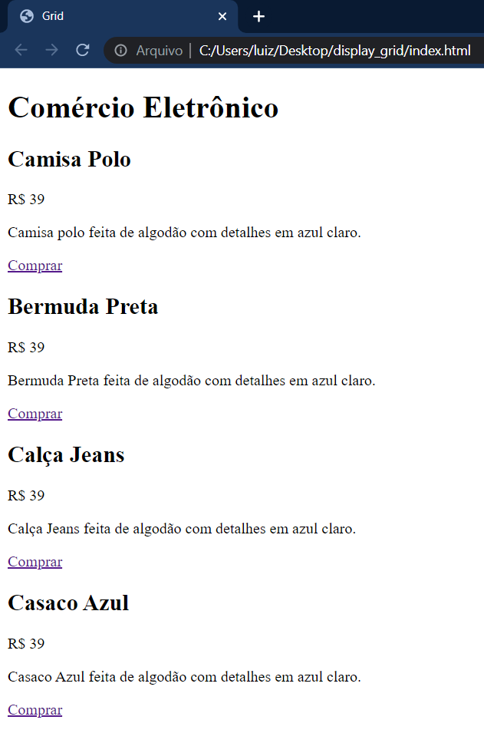

Agora o arquivo css:

body {

    font-family: Arial;

  }

  h1 {

    text-align: center;

  }

  h2 {

    margin-top: 0px;

  }

  .comprar {

    background: #a8f;

    color: #103;

    padding: 10px 20px;

    text-decoration: none;

    border-radius: 4px;

  }

  .item {

    background: #f7f7f7;

    border: 1px solid #e7e7e7;

    padding: 20px;

    border-radius: 4px;

    display: grid;

  }

  .grid {

    display: grid;

    grid-template-columns: 1fr 1fr;

    gap: 20px;

  }

.item

* Background: colocamos uma cor clarinha no background dos itens.
* Border: Inserimos uma borda.
* Padding: para desgrudar o conteúdo da caixa.
* Border-radius: para arredondar a borda.

H2

* Margin-top: retirar margem do topo do h2.

.comprar (vamos deixa-lo com características de botão)

* Background: apenas par ao botão
* Padding: 10px (pra cima e baixo) e 20px (de um lado p/ o outro).
* Color: cor do texto.
* Text-decoration: none (retira o risco do link)
* Border-radius: arredondamento.

Obs.: o botão é display inline, portanto começa entrar nos outros elementos. Pra que isso não aconteça podemos deixa-lo como display inline block.

Utilizamos o grid no div e colocamos os elementos que serão envolvidos por ele dentro dessa div. Se tivéssemos criado o grid no body o h2 também entraria na grid, portanto não seria o que estamos precisando.

.grid

* Display: grid (definimos que teremos um grid);
* Grid-template-columns: para definir as colunas (cada coluna com tamanho, espaço outro tamanho, espaço outro tamanho). Podemos colocar em pixels, %, etc. Usando porcentagem ele cria rolagem, não fica responsivo.Porem iremos inserir em 1fr (uma unidade fracionaria). Ele distribui os valores que sobra entre os elementos. Posso usar 2fr para um elemento.
* Gap: cria um espaço entre os componentes do grid.

No elements do chrome podemos clicar no grid:

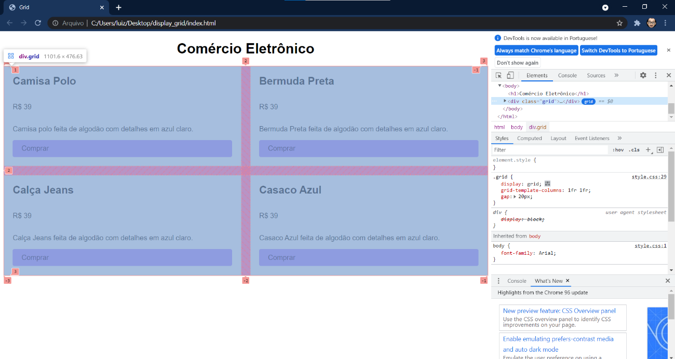

Podemos ter grid, dentro de grid e assim sucessivamente...

Para isso no .item colocamos display: grid. Fazendo isso os elementos começam a se comportar como elementos de grid, por exemplo o link, que é um elemento inline, começa a ocupar boa parte do espaço, pois passará a se comportar como elemento de grid.

Podemos alinhar os componentes do grid:

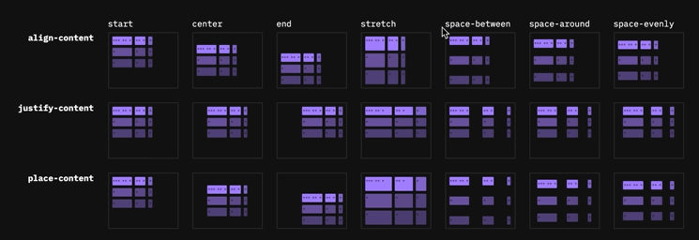

Utilizamos esses alinhamentos qdo definimos o tamanho dos itens do grid em pixels ou %, pois usando unidades fracionadas eles vão ocupando os espaços que possuem.

Ao usar o auto auto no lugar do 1fr 1fr a caixa irá ficar com o tamanho baseado no maior componente dentro da mesma.

